#### *¿Estamos preparados para enfrentar los desafíos de Educar bajo principios básicos como el amor, respeto y protección?*



## d. usar un lenguaje adecuado, sin descalificaciones e insultos.

## e. Evitemos utilizar castigos de golpes e insultos, solo es necesario una postura clara y definida, y reforcemos y halaguemos cuando nuestros hijos/as se comporten adecuadamente.

**“Seleccione los programas de tv que sean adecuados para sus hijos/as”.**

## Un Padre o una Madre que quiere de verdad, es una persona que educa con responsabilidad y amor.

**Compartamos con nuestros hijos/as**

Esto significa: acompañar, conversar, soñar, jugar y buscar momentos y lugares especiales de encuentro.

**Estimulemos los afectos y la comunicación**

Seamos acogedores, estimulando sus acciones positivas, enseñarles a ponerse en el lugar del otro, compartir sentimientos y emociones.

.



## Educar a nuestros/as hijos/as supone:



**Respetar sus derechos, como asimismo establecer deberes, que reconozcan sus virtudes, errores, establecer normas y límites, incentivar la tolerancia y el respeto por la diversidad**.

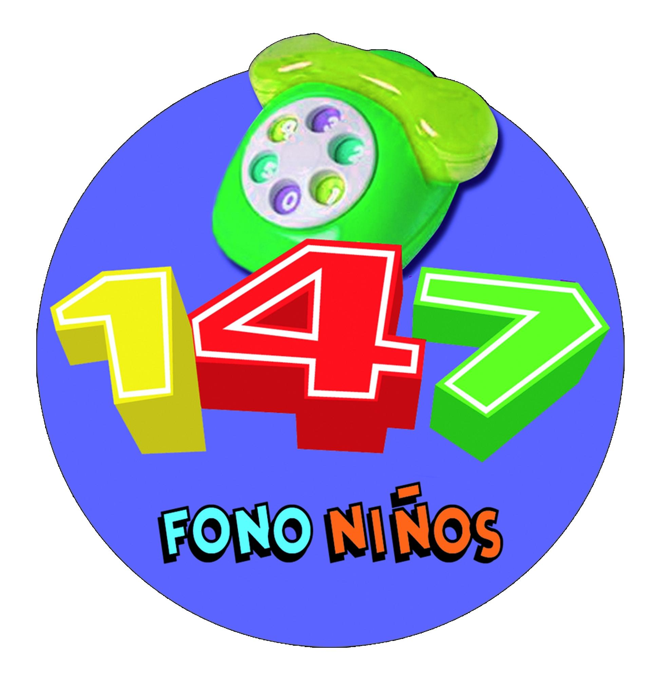

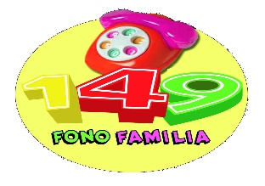

# *El Amor*



# *Es la contención más poderosa para que nuestros hijos/as crezcan en un ambiente sano y protegidos/as; el escucharles y poder ponernos en el lugar de ellos les da confianza y la seguridad de que nosotros los padres le estamos protegiendo.*

# *Debemos saber…*

1. *Donde y con quién están nuestros hijos/as: esto es parte del afecto real ya que la preocupación hacia ellos es reflejo de amor.*
2. *Entregarles las fortalezas necesaria para que nuestros hijos/as confíen en si mismos.*
3. *Ser consecuentes en como pensamos y accionamos, evitando entregar un doble mensaje.*